I NOMI DEL FIUME

Fiume: corso d'acqua dolce che nasce in montagna. Può avere origine da una
sorgente o dallo scioglimento dei ghiacciai. E’ perenne (ha sempre acqua) ed è
alimentato dalle sorgenti, dalle piogge, da un ghiacciaio
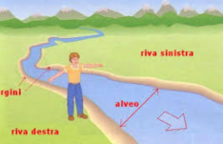
Letto o alveo : solco in cui scorre il fiume.

Sorgente: punto in cui nasce il fiume, l’acqua
esce, sgorga dal terreno
Rive o sponde : i lati del letto del fiume
Ansa o Meandro: ampia curva formata da un fiume.
Argine: parete naturale o artificiale che impedisce alle acque di uscire dal letto
Ruscello: piccolo corso d'acqua che scende dalla montagna
Torrente: corso d'acqua in forte pendenza, le sue acque scorrono a forte velocità per la pendenza

Cascata: l’acqua del fiume che cade con forza dall’alto; una cascata si forma quando l’acqua del fiume fa un grande salto
Affluente: corso d'acqua che si getta in un altro fiume.
Immissario: fiume che sfocia in un lago; fiume che con la sua acqua alimenta un lago; fiume che porta l’acqua nel lago
Emissario: fiume che esce da un lago.
Foce: punto in cui il fiume si getta nel mare.
La foce può essere di due tipi:
Foce a estuario Quando il fiume giunge al mare in un unico sbocco
a forma di imbuto.
Foce a delta Quando il fiume giunge al mare formando tanti rami.
Corrente: il movimento continuo dell’acqua verso il mare
Portata: la portata di un fiume è la quantità d’acqua che scorre nel suo alveo in un certo periodo. La portata può variare di molto a seconda delle stagioni.
Fiume in piena: Quando piove molto o nel periodo di scioglimento dei ghiacci, l’acqua nel fiume aumenta, la portata è maggiore allora si dice che il fiume è in piena. A volte il fiume straripa, esce dal suo alveo naturale, inondando le terre circostanti.
Fiume in magra: Quando la portata è minima si dice che il fiume è in magra.
Idrografia: Insieme delle acque che attraversano un territorio
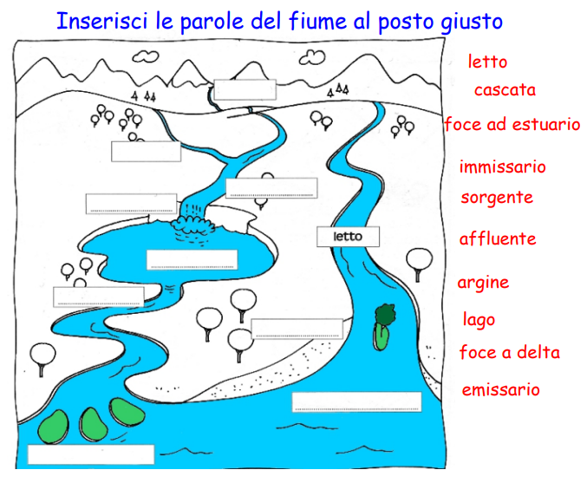
Il fiume fornisce acqua per alimentazione umana
alimentazione degli animali
l’agricoltura
le industrie
Dal fiume si preleva SABBIA e GHIAIA per l’edilizia ( costruzione di edifici)
